Verbindungselement für Kanal 25038, St, FS
OBO Bettermann

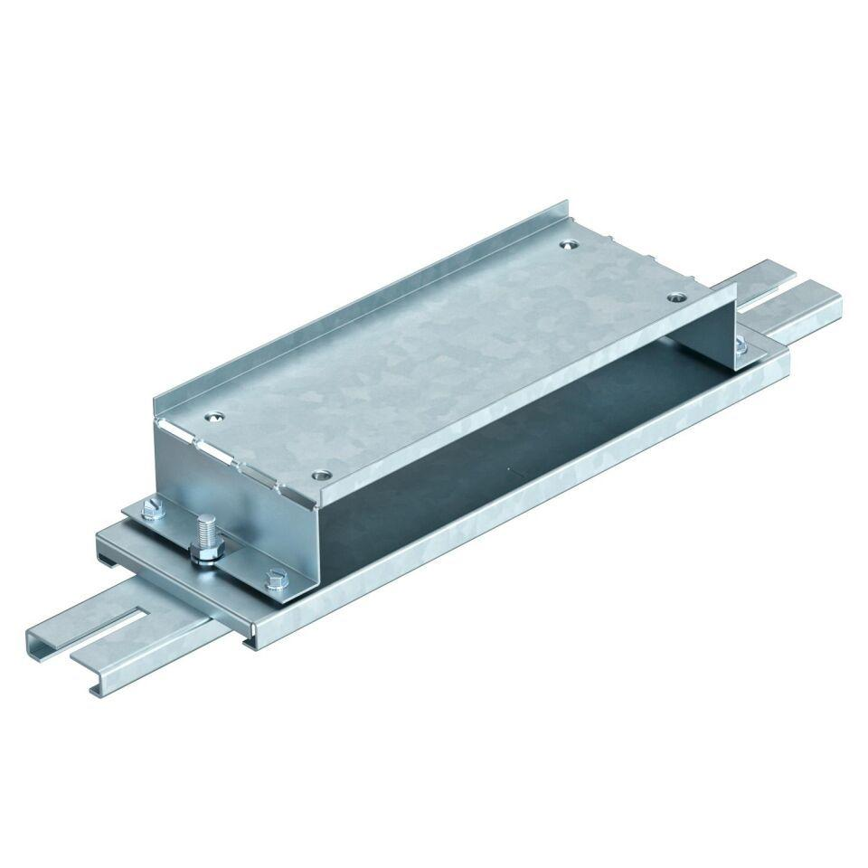Eigenschaften
GTIN:
4012196331833
HAN:
7399890
Oberfläche
verzinkt
Werkstoff
Stahl
Kanalbreite (m)
0,11
Kanalhöhe (m)
0,08
Ausführung
Lasche

